实验十七 星系和星云的CCD成像观测

一、实验目的
通过对星云、星团和河外星系的CCD成像观测，熟悉CCD的天体成像观测和图像处理方法。
二、实验仪器
Meade LX系列施密特-卡塞格林式望远镜及附加ST系列CCD照相机
三、实验步骤
实验步骤一到四与实验十六相同。主要包括CCD与计算机相连，启动CCD与计算机，启动CCDops软件并给CCD制冷。
注意：先不要将CCD安装到望远镜上。
步骤五：启动望远镜并指向所要拍摄的天体（关于望远镜的操作请参见“实验五 天文望远镜的使用与光学性能的测定”）。在秋季，第一次观测可选：
M57 天琴座行星状星云，9.7^{m}；
M31 仙女座大星云，3.5^{m}。
步骤六:用目镜观察天体，并将其移到视场中心。若天体不在目镜视场中，可更换焦距更长的目镜（如20mm）。最后要用带十字丝的9mm目镜，将天体移到视场中心。
注意：每次更换目镜时要十分小心，不要碰望远镜，小心拧开固定螺丝，并将新目镜插入，目镜对焦后拧紧固定螺丝。
不要拧动望远镜的调焦螺丝，因主镜焦距已调整在CCD相机的位置，所以用有的目镜观测时可能焦距不清，这时可前后拉动目镜。
步骤七：安装CCD到望远镜上
天体对中后，小心拿下目镜，将已制冷的CCD（此时CCD带电正在运转），小心安装在目镜位置，并拧紧固定螺丝。注意：随着望远镜指向位置的不同，CCD所处方向也会不同，应确认拧紧螺丝，并将CCD的位置尽量放正（固定螺丝位于CCD正上方）。这样可使CCD的水平（y轴）和垂直方向（x轴）分别与赤经和赤纬方向平行。
步骤八：启动对焦系统
- 在CCDOPS中，鼠标单击“Camera”菜单项，在下拉菜单中选择“Focus”（对焦）项，弹出“Focus”对话框，如图sh17.1所示。
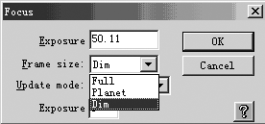
图sh17.1 “Focus”对话框

- 在“Exposure time”框内填入曝光时间。对于较亮的天体可在10s内。
- 在“Frame size”列表框中有三个选项：Full、Planet、Dim。一般应选“Dim”，此种方式以降低分辨率来得到较快的下载与显示速度。
- 单击“OK”，CCD即开始按曝光时间进行曝光，并不断将图像传回计算机，在显示器上会显示CCD拍得的图像。
注意：望远镜已对好焦距，不要拧动望远镜的对焦旋钮。
步骤九：在CCD对焦图像中对中天体
若天体在CCD对焦图像中没有对中，可按动望远镜控制手柄上的W、E、N、S键，调整天体位置，直至对中。
注意：应选择望远镜的最低速移动方式，每次移动不要太多，以免天体移出CCD视场。
步骤十：拍照
当天体在CCD视场已对中，即可开始拍照。
- 单击“Camera”菜单项，选择“Grab”选项，出现“Grab”对话框，如图1.3所示。
2. “Exposure time”正文框中输入曝光时间，星云一般为120s～300s。
- “Dark frame”列表框中若选“Also”，则先拍暗流，再拍天体。为节省时间，可选“None”，只拍天体，在以后处理时再去掉暗流。
4.“Image size”列表框中应选“Full”项。
- 单击“OK”，即开始曝光。曝光结束，应将拍得的图像保存起来。
- 保存格式有几种：ST格式，Fits格式等，可根据需要保存。若要用CCDops软件处理，应选用ST格式存储；若要用IRAF等软件处理，应选用Fits格式。
注意：在曝光期间应保持观测室内的黑暗，关闭大门，将显示器亮度调暗，并不要在室内走动。
步骤十一：分析天体图像
- 已保存的星云或星系图像，调出十字丝（参看实验十六的步骤六），查看天体亮度和噪音的大小。若天体的ADU值太小（一般在40000～50000比较合适），可加长曝光时间再拍一幅。
- 若曝光时选择“None”，则应去掉暗流，单击“Utility”菜单项，出现下拉菜单，如图sh17.2所示。选择“Dark Subtract”项，会弹出一个文件对话框，可选择一个已保存的暗流文件，系统会自动在当前图像中减去暗流。
注意：应选择与所拍摄天体相同曝光时间和温度的暗流文件。
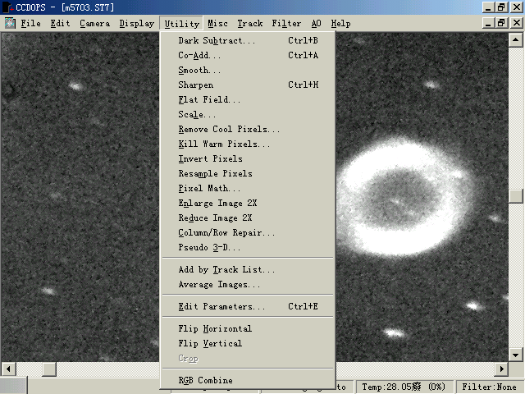
图sh17.2 “Utility”菜单项的下拉菜单

- 删除冷点，即CCD中反应不灵敏的像素点。在图2.2中选择“Remove Cool Pixels”项，选择“Medium”单选框，即可自动删除冷点。
- 删除热点：即CCD中反应太灵敏的像素点。在图s17.2中，选择“Kill Worm Pixels”项，选择“Medium”单选框，即可自动删除热点。在每处理一次图像后，应观察处理结果，并存盘。

